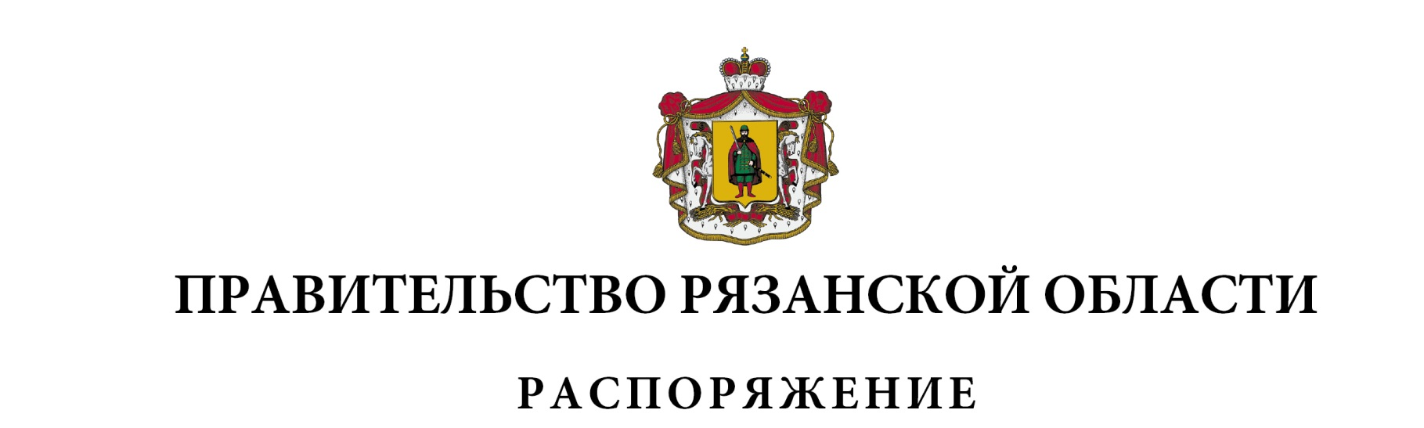
от 03 марта 2023 г. № 96-р

Внести в приложение к распоряжению Правительства Рязанской области от 24.11.2021 № 489-р (в редакции распоряжений Правительства Рязанской области от 20.12.2021 № 533-р, от 09.02.2022 № 59-р, от 20.04.2022 № 205-р, от 11.10.2022 № 527-р) следующие изменения:
1) строку
1 | 2 | 3
«395 | 2 02 58501 09 0000 150 | Межбюджетные трансферты, передаваемые бюджетам территориальных фондов обязательного медицинского страхования субъектов Российской Федерации и г. Байконура на дополнительное финансовое обеспечение медицинской помощи, оказанной лицам, застрахованным по обязательному медицинскому страхованию, в том числе с заболеванием и (или) подозрением на заболевание новой коронавирусной инфекцией (COVID-19), в рамках реализации территориальных программ обязательного медицинского страхования в 2021-2022 годах»
признать утратившей силу;
2) строку
1 | 2 | 3
«395 | 2 02 55257 09 0000 150 | Межбюджетные трансферты, передаваемые бюджетам территориальных фондов обязательного медицинского страхования на финансовое обеспечение формирования нормированного страхового запаса территориального фонда обязательного медицинского страхования»
изложить в следующей редакции:
1 | 2 | 3
«395 | 2 02 55257 09 0000 150 | Межбюджетные трансферты, передаваемые бюджетам территориальных фондов обязательного медицинского страхования в целях софинансирования расходов медицинских организаций на оплату труда врачей и среднего медицинского персонала»

Губернатор Рязанской области |  | П.В. Малков

